В случае нарушения прав пассажиру необходимо подать претензию представителям авиакомпании. Претензия составляется в свободной письменной форме с указанием обстоятельств происшествия, указанием допущенных перевозчиком нарушений и требованиями потребителя.

Копию претензии и подтверждения отправки необходимо сохранить в случае необходимости дальнейших судебных разбирательств.

ГОСУДАРСТВЕННЫЙ ИНФОРМАЦИОННЫЙ РЕСУРС В СФЕРЕ ЗАЩИТЫ ПРАВ ПОТРЕБИТЕЛЕЙ <http://zpp.rospotrebnadzor.ru/>



**На данном портале размещено:**

* нормативная правовая база в сфере защите прав потребителей;
* сведения о случаях нарушений требований технических регламентов с указанием конкретных фактов несоответствия продукции обязательным требованиям;
* результаты проверок,
* решения судов по делам в сфере защиты прав потребителей;
* новости в сфере защиты прав потребителей;
* тематические памятки по защите прав потребителей и обучающие видеоролики;
* образцы претензий и исковых заявлений;
* ВИРТУАЛЬНАЯ ПРИЕМНАЯ, где можно задать интересующий вопрос;
* ВЕРСИЯ ДЛЯ СЛАБОВИДЯЩИХ.

**Телефон Консультационного центра по защите прав потребителей: 8 (4112) 446158 ( с 09:00 ч. до 17:15 часов, кроме субботы и воскресенья, с перерывом с 13:00 ч. до 14:00 ч.) zpp@fbuz14.ru**

**Единый консультационный центр:**

**8 800 555 49 43  (круглосуточно и без выходных дней)**



**ФБУЗ «Центр гигиены и эпидемиологии в РС (Я)»**

**Отдел защиты прав потребителей**

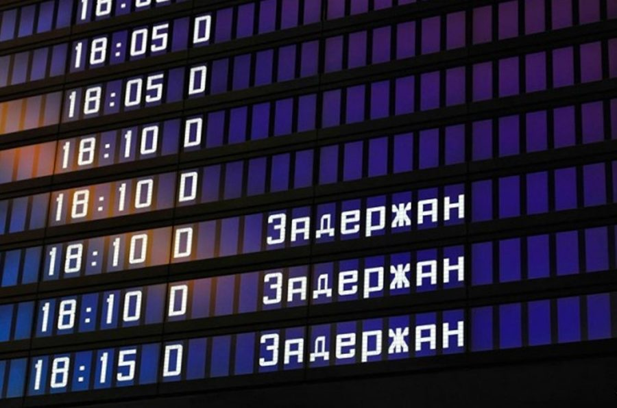

**Памятка.**

**Права потребителей при задержке и отмене авиарейса.**

**г. Якутск**

**Права пассажиров авиалиний защищают следующие законодательные и ведомственные акты:**

* **Воздушный кодекс РФ;**
* **Федеральные авиационные правила «Общие правила воздушных перевозок пассажиров, багажа, грузов и требования к обслуживанию пассажиров, грузоотправителей, грузополучателей»;**
* **Закон РФ «О защите прав потребителей»;**
* **Гражданский кодекс РФ.**

В случае отмены и/или задержке рейса перевозчик должен принять меры по информированию пассажиров. Отказ в перевозке, обусловленный отменой или значительной задержкой рейса, указанного в билете, изменением перевозчиком маршрута перевозки, либо выполнением рейса не по расписанию, признается вынужденным отказом пассажира от перевозки, при котором пассажир вправе требовать возврата уплаченных средств, даже если тариф был невозвратным. Возврат производится перевозчиком или по его поручению уполномоченным агентом по месту оплаты перевозки, а также в пунктах, предусмотренных правилами перевозчика. Прежде всего, пассажир должен составить претензию в адрес перевозчика и приложить к ней копии документов, подтверждающих понесенные убытки. Пассажир может также взыскать с перевозчика штраф в размере 25 процентов МРОТ за каждый час задержки, но не более половины стоимости билета, если перевозчик не докажет, что просрочка произошла по причине непреодолимой силы.

Пассажирам следует также знать, что при задержке авиарейса он имеет право на бесплатное хранение багажа, предоставление комнат матери и ребенка для детей до семи лет, обеспечение прохладительными напитками при задержке вылета от двух часов и горячим питанием, если рейс задержали от четырех часов, размещение в гостинице при ожидании более восьми часов в дневное время и более шести часов — в ночное, доставку транспортом от аэропорта до гостиницы и обратно. Кроме того, в случае необходимости представители авиакомпании должны обеспечить пассажиру два телефонных звонка или два сообщения по электронной почте, если рейс задерживается более чем на два часа. В случае добровольного отказа, возврат пассажиру провозной платы осуществляется в порядке, установленном пунктом 1 статьи 108 Воздушного кодекса Российской Федерации. Если пассажир опоздал на авиарейс по своей вине, отказ от перелета признается добровольным. При опоздании на авиарейс рекомендуется оперативно, до окончания регистрации на рейс связаться с авиакомпаний (обратиться к представителю перевозчика в аэропорту либо позвонить на линию поддержки), сообщить об опоздании, подтвердить авиакомпании свое намерение воспользоваться обратными билетами или стыковочными рейсами (если имеются), узнать об альтернативных перелетах и предусмотренных тарифом возможностях обменять билет либо при необходимости купить билет на новый рейс.

Если опоздание на авиарейс вызвано неправильным оформлением билета перевозчиком или уполномоченным агентом либо задержкой пассажира в аэропорту из-за продолжительности проведения его досмотра (при этом при досмотре багажа или личном досмотре пассажира не было обнаружено запрещенных к перевозке веществ и предметов), пассажир вправе вернуть уплаченную за перевозку сумму. В этом случае необходимо обратиться к перевозчику для проставления соответствующей отметки в перевозочном документе либо получения документа, подтверждающего обстоятельства вынужденного отказа от перевозки. С перевозчика также могут быть взысканы убытки, компенсация морального вреда, штраф и неустойка по законодательству о защите прав потребителей.